Министерство цифрового развития, связи и массовых коммуникаций Российской Федерации

Ордена Трудового Красного Знамени

Федеральное государственное бюджетное образовательное учреждение высшего образования

«Московский технический университет связи и информатики»

Кафедра «Информатики»

Курсовая работа по дисциплине

«Структуры и алгоритмы обработки данных»

Выполнил: студент группы БФИ2201

НДЗИЛА Полин

Проверил: СИМОНОВ С. Е

Москва 2024

**Введение**

В этом отчете описывается решение проблемы, связанной с анализом данных о продажах в магазине из файла CSV. Задачи следующие:

* Рассчитать общую выручку магазина.
* Определить самый продаваемый товар.
* Найти товар, который принес наибольшую выручку.

Для решения этой задачи мы будем использовать язык программирования ***Python*** и библиотеку ***pandas***, которая особенно хорошо подходит для манипулирования и анализа данных.

**Разработка**

Используемая библиотека

* *pandas*: для чтения и работы с данными в CSV-файле

**Шаги решения**

* Чтение CSV-файла: Мы будем использовать pandasp для чтения CSV-файла и обработки любых ошибок ввода/вывода.
* Вычисление общей выручки магазина: мы вычислим сумму столбца «Общая стоимость».
* Определение самого продаваемого товара: с помощью groupby и sump найдем товар с наибольшим общим количеством продаж.
* Определение товара, приносящего наибольший доход: мы используем groupbyet sump, чтобы найти товар с наибольшим общим доходом.
* Формирование отчета: мы создадим отчет, содержащий запрошенную информацию, отсортированную по общей выручке.

**Python-код**

**Описание программы**

Программа написана на языке Python и состоит из нескольких функций, каждая из которых выполняет определенную задачу

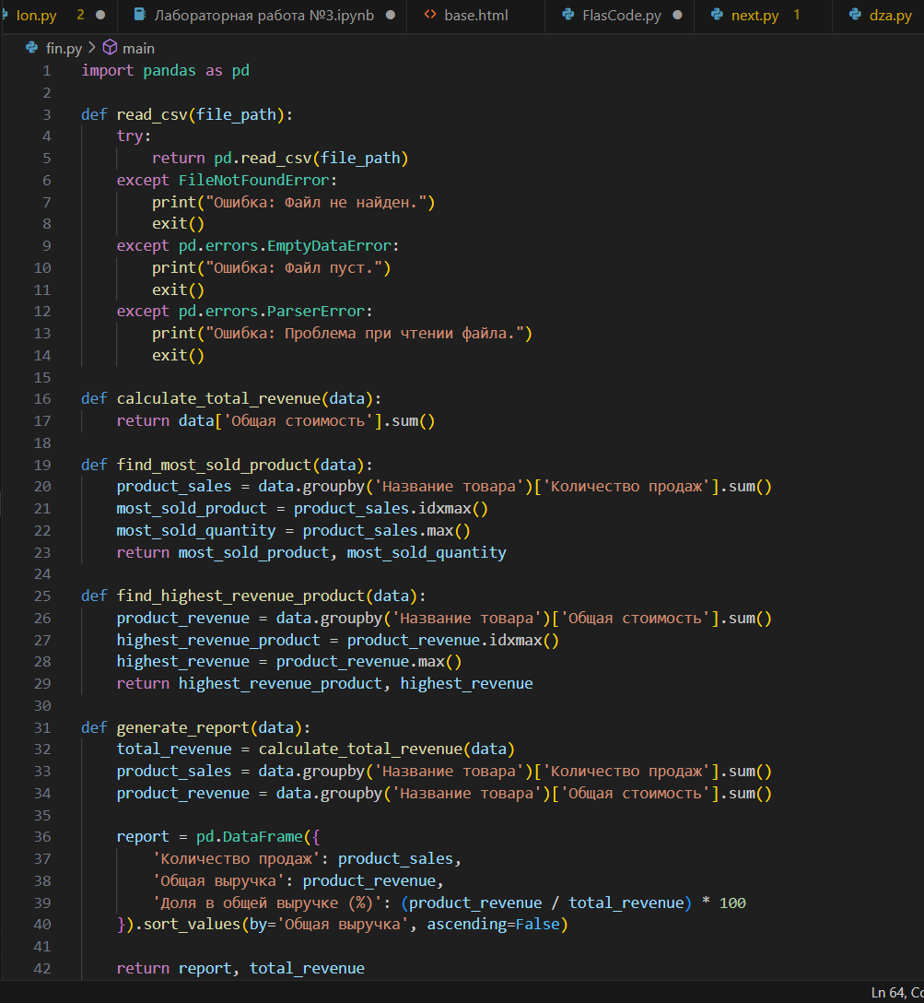

**Pисунке 1** извлечение библиотеки и строки к CSV-файлу со статьями из журнала

**Расчет общей выручки магазина**

Эта функция позволяет запускать calculate_total_revenue с аргументами данных

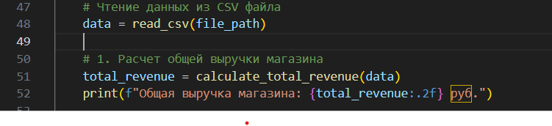

**Pисунке 2** : Расчет общей выручки магазина

Определение самого продаваемого товара

Эта операция позволяет найти на экране ссылки на производство и редактирование.



Pисунке 3 : Определение самого продаваемого товара

**Эти расширения позволяют определить продукт, приносящий наибольший доход.**



Pисунке 4 : Определение товара с наибольшей выручкой

Эта кнопка появляется на экране дисплея «Отчет о продажах магазина:» и на нем появляется («Отчет»). Вы также найдете подробную информацию о товарах магазина.

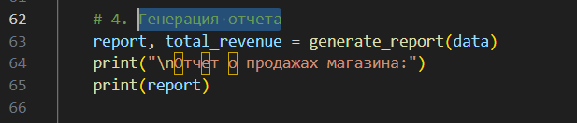

Pисунке 5 : Генерация отчета

|  |
| --- |
| **import pandas as pd**  **def read_csv(file_path):**  **try:**  **return pd.read_csv(file_path)**  **except FileNotFoundError:**  **print("Ошибка: Файл не найден.")**  **exit()**  **except pd.errors.EmptyDataError:**  **print("Ошибка: Файл пуст.")**  **exit()**  **except pd.errors.ParserError:**  **print("Ошибка: Проблема при чтении файла.")**  **exit()**  **def calculate_total_revenue(data):**  **return data['Общая стоимость'].sum()**  **def find_most_sold_product(data):**  **product_sales = data.groupby('Название товара')['Количество продаж'].sum()**  **most_sold_product = product_sales.idxmax()**  **most_sold_quantity = product_sales.max()**  **return most_sold_product, most_sold_quantity**  **def find_highest_revenue_product(data):**  **product_revenue = data.groupby('Название товара')['Общая стоимость'].sum()**  **highest_revenue_product = product_revenue.idxmax()**  **highest_revenue = product_revenue.max()**  **return highest_revenue_product, highest_revenue**  **def generate_report(data):**  **total_revenue = calculate_total_revenue(data)**  **product_sales = data.groupby('Название товара')['Количество продаж'].sum()**  **product_revenue = data.groupby('Название товара')['Общая стоимость'].sum()**    **report = pd.DataFrame({**  **'Количество продаж': product_sales,**  **'Общая выручка': product_revenue,**  **'Доля в общей выручке (%)': (product_revenue / total_revenue) * 100**  **}).sort_values(by='Общая выручка', ascending=False)**    **return report, total_revenue**  **def main():**  **file_path = 'C:/024/devoir.csv'**    **# Чтение данных из CSV файла**  **data = read_csv(file_path)**    **# 1. Расчет общей выручки магазина**  **total_revenue = calculate_total_revenue(data)**  **print(f"Общая выручка магазина: {total_revenue:.2f} руб.")**    **# 2. Определение самого продаваемого товара**  **most_sold_product, most_sold_quantity = find_most_sold_product(data)**  **print(f"Товар, который был продан наибольшее количество раз: {most_sold_product} (Количество: {most_sold_quantity})")**    **# 3. Определение товара с наибольшей выручкой**  **highest_revenue_product, highest_revenue = find_highest_revenue_product(data)**  **print(f"Товар, который принес наибольшую выручку: {highest_revenue_product} (Выручка: {highest_revenue:.2f} руб.)")**    **# 4. Генерация отчета**  **report, total_revenue = generate_report(data)**  **print("\nОтчет о продажах магазина:")**  **print(report)**    **# Сохранение отчета в CSV файл**  **report.to_csv('отчет_о_продажах_магазина.csv', index=True, encoding='utf-8-sig')**  **print("\nОтчет сохранен в файл 'отчет_о_продажах_магазина.csv'.")**  **if __name__ == "__main__":**  **main()** |

**Результат**

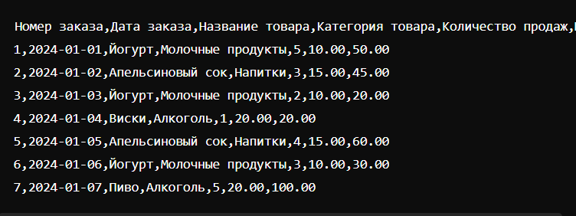

Pисунке 6 : подробная информация о каждом предмете

После использования скрипта результаты отображаются на консоли, и вы должны следовать им:

Общая выручка магазина: 325.00 руб.

Товар, который был продан наибольшее количество раз: Йогурт (Количество: 10)

Товар, который принес наибольшую выручку: Пиво (Выручка: 100.00 руб.)

**Отчет о продажах магазина:**

Количество продаж Общая выручка Доля в общей выручке (%)

*Название товара*

Пиво 5 100.0 30.769231

Йогурт 10 100.0 30.769231

Апельсиновый сок 7 105.0 32.307692

Виски 1 20.0 6.153846

Отчет сохранен в файл 'отчет_о_продажах_магазина.csv'.

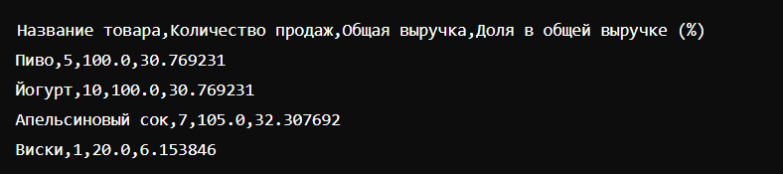

Pисунке 7 : результат консольного поиска

**Объяснение кода**

Чтение CSV-файла:

Функция read_csv использует pandasp для чтения файла и обработки возможных ошибок (файл не найден, пустой файл, ошибка чтения).

**Вычисление общего дохода:**

Функция calculate_total_revenue вычисляет сумму столбца «Общая стоимость».

**Определение самого продаваемого товара:**

Функция find_most_sold_product использует groupby для группировки данных по названию товара и sump для подсчета общего количества продаж. Затем она определяет товар с максимальным количеством продаж.

**Определение продукта, приносящего наибольший доход:**

Функция find_highest_revenue_product использует groupbyp для группировки данных по названию товара и sump для расчета общей выручки по каждому товару. Затем она определяет товар с наибольшим общим доходом.

**Генерация отчета** :

Функция generate_report генерирует DataFrame, содержащий количество продаж, общую выручку и долю каждого товара в общей выручке, отсортированный по убыванию общей выручки. Отчет сохраняется в CSV-файле.

**Заключение**

Эта программа на Python использует эффективные структуры данных и алгоритмы обработки данных для анализа продаж магазина из CSV-файла. Результаты включают подсчет общей выручки, определение самого продаваемого товара и самого высокодоходного продукта, а также создание подробного отчета о продажах. Ошибки ввода/вывода обрабатываются соответствующим образом, чтобы обеспечить надежность программы.